RIWAYAT HIDUP

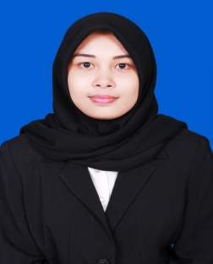
HARDIANA. HS, lahir di Kota Palopo, Provinsi Sulawesi Selatan, tanggal 17 Mei 1994. Agama Islam Anak ke 2 dari 3 bersaudara, dari pasangan Hatibayanuddin dan Nurdais. Pendidikan Sekolah Dasar di tempuh di SD Negeri 75 Surutanga pada tahun 1999 dan tamat pada tahun 2005, Sekolah Menengah Pertama diselesaikan di MTS Negeri Model Palopo, tamat tahun 2008. Pendidikan berikutnya penulis diterima di SMA Negeri 5 Palopo tahun 2008 dan tamat tahun 2011. Pada tahun 2011 mendapat kesempatan mengikuti pendidikan di program S-1 di Universitas Negeri Makassar Program Studi Pendidikan Luar Sekolah.

